公共艺术实验中心现代手工艺实验室设备及工具采购清单
地点 | 设备名称 | 型号及规格 | 数量 | 单价/元 | 总价/元 | 样式 | 备注
 | 半电动叉车 | 半电动液压叉车（高强度）1吨升高1.6米 | 1 |  |  | 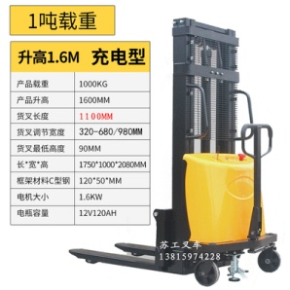
 | 人字梯（品牌：巴芬） | 伸缩人字梯加强（加固支撑）3.1米（无缝款） | 1 |  |  | 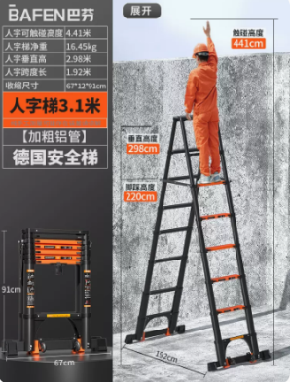
 | 工具套装 | 科麦斯全能2号套装 | 1 |  |  | 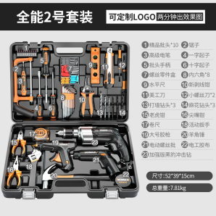
 | 手持小型电钻 | 得力DL6391B | 5 |  |  | 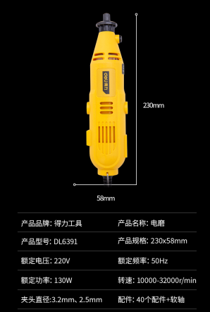
 | 筛网 | 实验室标准筛网  40、60、80、100、120、200目/套 | 10 |  |  | 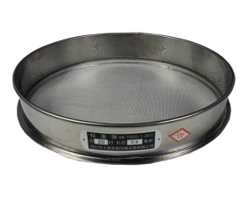
 | 雕塑（陶艺）转台 | 直径20cm | 20 |  |  | 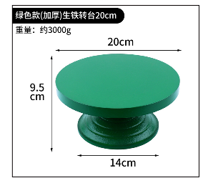
 | 易之力复古牛角钢砧 | 尺寸：48*21.5*20.5cm，底座：6.5*21.5cm，砧面：26.5*10cm，净重：38/40kg | 1 |  |  | 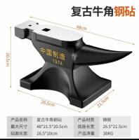
 | 空气火枪套装 | 瑞士Swiss torch：45cm | 2 |  |  | 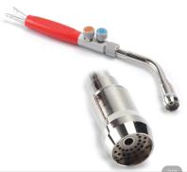
 | 双头高温金工液化气喷火枪（纯铜煤气焊枪） | 气管接口直径：0.8mm，带2.5米管， 产品重量：1066g | 2 |  |  | 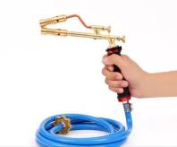
 | 法国吉百迅猛虎喷枪 | 长：75cm，杆长：45cm，喷头口径：60mm | 2 |  |  | 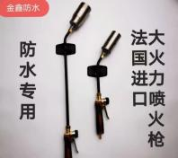
 | Fretz金工锤Precisionsmith精准打金锤系列 | HMR-401、HMR-402、HMR-403、HMR-404、HMR-405、HMR-406、HMR-408、HMR-409、HMR-4012、HMR-4013、HMR-4017 | 11 |  |  | 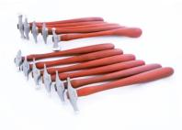
 | 角磨机支架+专配角磨机+零部件损耗备用套装 | 日本进口100-125型角磨机，长：33cm，宽：25cm，高：30cm，重3.5kg，可调整角度：0-45度 | 2 |  |  | 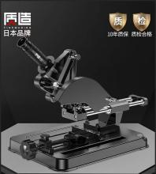
 | 太孚半圆内凹打金桌 | 1800*750 | 1 |  |  | 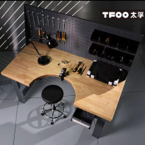
 | 打磨机套装 | 韩国saeshin/世新204+102L，标配2.35机尺寸：131*85*109 | 1 |  |  | 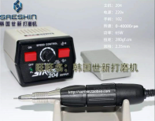
 | 六角焊接板 | 尺寸：28*11cm | 2 |  |  | 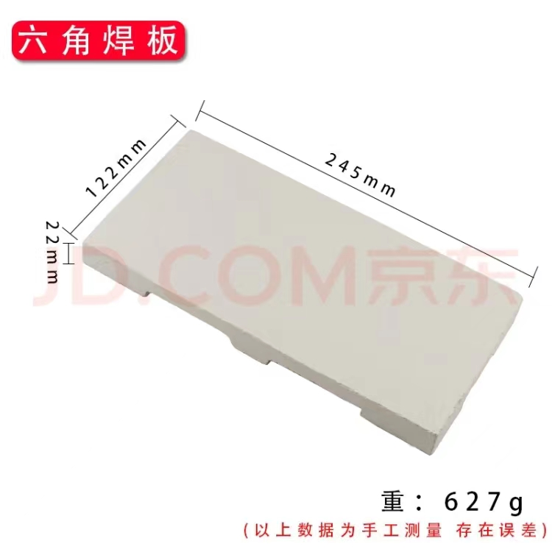 | 定做
 | 50两石英碗加密 | 内径：12.4cm，外径：13.8cm | 2 |  |  | 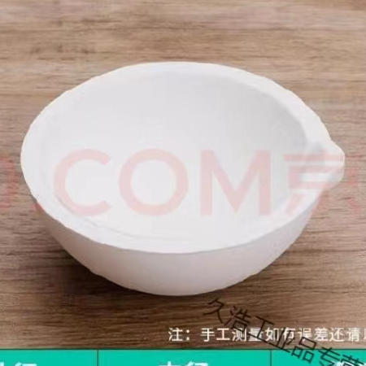 | 定做
 | 100两石英碗9加密 | 内径：15.2cm，外径：17.1cm | 2 |  |  |  | 定做
 | 45度坩埚钳 | 尺寸：275*47*140mm | 2 |  |  | 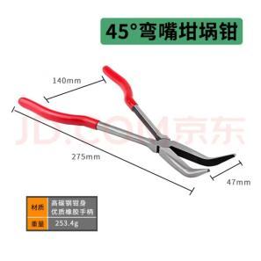 | 定做
 | 90度坩埚钳 | 尺寸：275*47*140mm | 2 |  |  |  | 定做
 | 铜磷紫铜焊条 | 华光新材BCU93P，直径3.2*500mm，1公斤 | 2 |  |  | 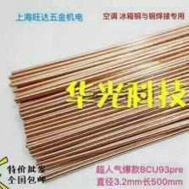 | 定做
 | 精雕油泥 | 14*7.5*1.3cm（灰色） | 100 |  |  |  | 定做
 | Sculpey精钢泥塑刀 | D精钢13件套+工具盒 | 1 |  |  | 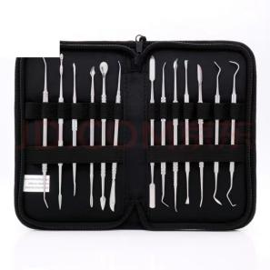 | 定做
 | 模型制作加热恒温器 | 220v/恒温 | 10 |  |  | 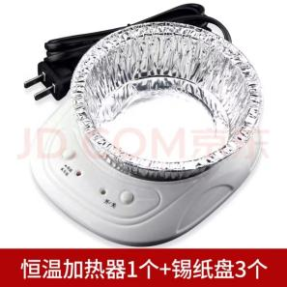 | 定做
 | 立体器皿成型铮具小号 | L形20*25cm，碳化钢处理，21把/套 | 1 |  |  | 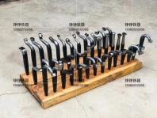 | 定做
 | 立体器皿成型铮具中号 | L形25*36cm，碳化钢处理，46把/套 | 1 |  |  | 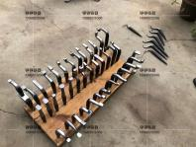 | 定做
 | 立体器皿成型铮具大号 | L形29*46cm，碳化钢处理，46把/套 | 1 |  |  | 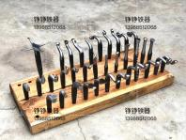 | 定做
 | 配套厚木板铮座 | 凿孔配套加厚实木板，60*35*5cm | 2 |  |  |  | 定做
 | 配套厚木板铮座 | 凿孔配套加厚实木板，80*45*10cm | 1 |  |  |  | 定做
 | 异形特制辅助铮头 | 形制单、双头特异，5*60*40cm | 22 |  |  | 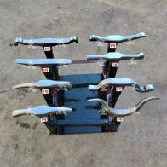 | 定做
 | 多用铁马 | 形制单、双头特异，15*30*50cm | 8 |  |  |  | 定做
 | 学生用基础铮头 | 6*40*25cm | 60 |  |  |  | 定做
 | 錾刻钢夹（手镯夹） | 15*20*4cm | 6 |  |  | 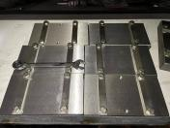 | 定做
 | 圆条镯状成型钢槽 | 4*25*30cm | 5 |  |  | 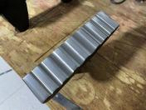 | 定做
 | 金属带环成型桩 | 35*5*5cm | 10 |  |  | 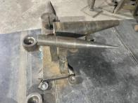 | 定做
 | 教师用錾花刻刀 | 1.5*1.5*10cm/把，44把/套 | 1 |  |  | 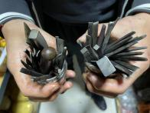 | 定做
 | 透明胶头槌（大中小） | 30*5*5cm | 6 |  |  | 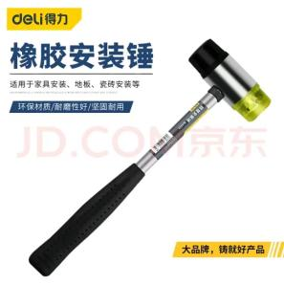 | 定做
 | 白胶头槌 （大中小） | 30*5*5cm | 6 |  |  | 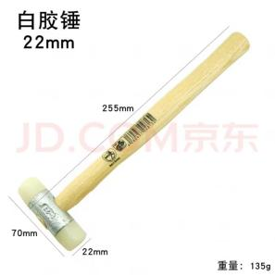 | 定做
 | 木槌 （大中小） | 30*5*5cm | 6 |  |  | 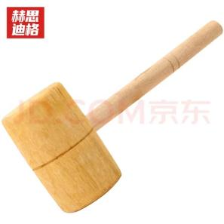 | 定做
 | 白钢钳（弯嘴 | 60*4*10cm | 2 |  |  | 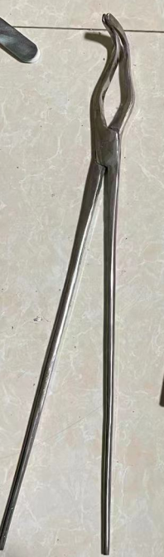 | 定做
 | 白钢钳（长嘴） | 60*4*10cm | 2 |  |  | 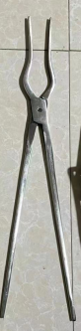 | 定做
 | 花丝拉丝板 | 30*25*3cm | 5 |  |  | 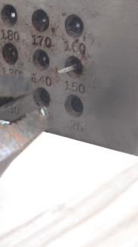 | 定做
 | 花丝拉丝钳 | 40*4*10cm | 1 |  |  | 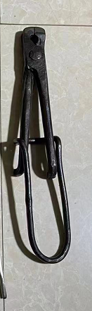 | 定做
 | 铅条 | 20*3*2 | 40 |  |  |  | 定做
 | 融铅钢瓢 | 40*40*10cm | 1 |  |  |  | 定做
 | 钢瓢固定钢圈 | 35*35*10cm | 1 |  |  |  | 定做
 | 炼钢防水焦炭 | 20斤/包 | 4 |  |  |  | 定做
 | 退火焦炭钢盆 | 45*45*18cm | 1 |  |  |  | 定做
 | 耐火转台 | 35*35*20cm | 2 |  |  | 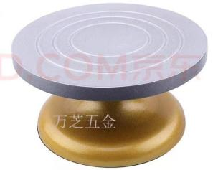 | 定做
 | 小型静音空压机 | OUTSTANDING，550w-8L | 1 |  |  | 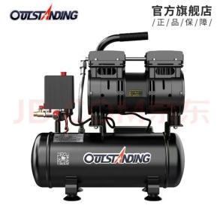
 | Fretz錾刻刀 | T系列走线刀 | 1 |  |  | 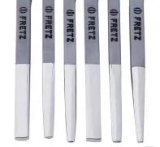
 | Fretz-RH接头錾刻手柄 | Maker系列 | 1 |  |  | 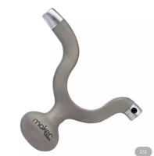 | 定做
 | 巴基斯坦焊接镊子 | 棕色柄系列 | 1 |  |  | 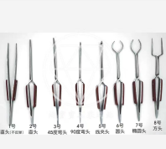 | 定做
 | 印度产铆钉铁砧 | 六角多孔型 | 1 |  |  | 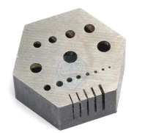 | 定做
 | TSK手摇款金工拉线凳 | 高脚拉线凳 | 1 |  |  | 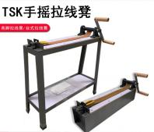
 | 手持磨抛光拉丝金工电锉 | 日本Powerfile牌电锉+50条砂带 | 1 |  |  | 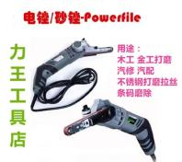
 | 美国Starrett分规机剪 | 3英寸 | 1 |  |  | 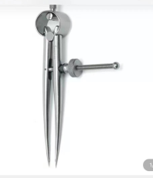
 | 兴宝首饰器材—金工台塞 | B款长木台19*5.8cm+固定夹 | 2 |  |  | 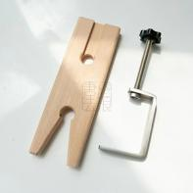
 | 美国金科达吊磨机 | 品牌：SD，型号：SR | 2 |  |  | 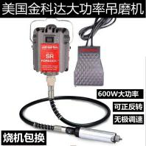
 | Grobet瑞士产手持线锯 | 4寸 | 1 |  |  | 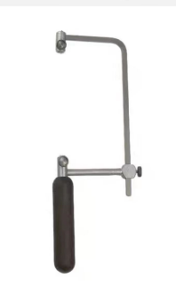
 | 瑞士进口鱼牌锉刀 | 20cm6件，21.5cm粗锉2件/套 | 1 |  |  | 